SPRAWOZDANIE

Zajęcia: Grafika komputerowa

Prowadzący: prof. dr hab. Vasyl Martsenyuk

**Laboratorium 4**

Data: 10.04.2022

### Temat: Język opisu sceny SVG

Jan Głuch

Informatyka I stopień,

zaoczne,

4 semestr,

Gr. 2A

# Polecenie zadania

Opracować scenę˛ hierarchiczna˛ zgodnie z obrazem używając zamiast kół wielokątów obracających się˛ (animacja!) według wariantu. Opracowanie powinno być w języku SVG.

# Obraz do wykonania zadania

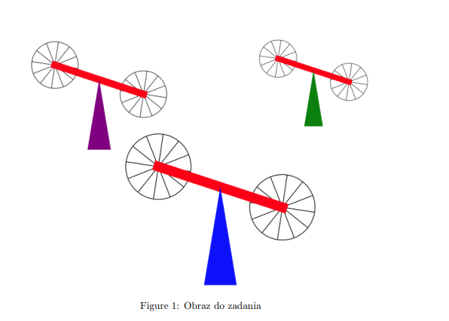

Zamiast widocznych okręgów będzie zastosowany wielokąt w postaci dziewięciokąta

# 2.0 Wykonanie zadania

# 2.1 Zastosowany kod

Do wykonania dziewięciokąta posłużyłem się stroną internetową, link do strony: <https://codepen.io/winkerVSbecks/pen/wrZQQm>

Dzięki której otrzymałem dziewięciokąt według ustawień:

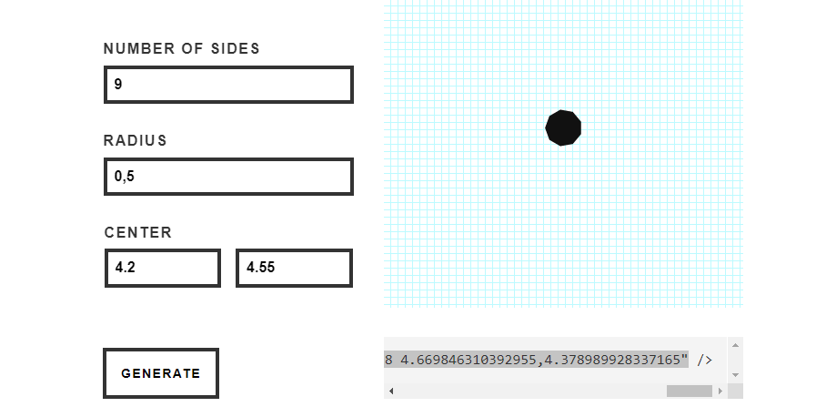

Oraz

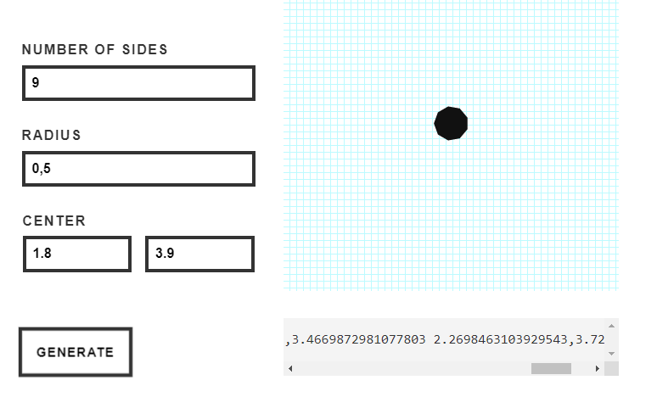

Wygenerowany kod został zaimplementowany w odpowiednich metodach pod nazwą <poligon points>

Do wykonania form obrazu został użyty, dostępny pod adresem, edytor obrazu. Link : <https://www.rapidtables.com/web/tools/svg-viewer-editor.html>

# 3.0 Wyniki

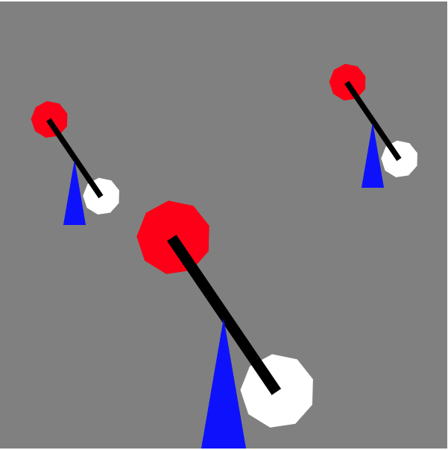

https://github.com/kenaj83/Grafika.git

Wnioski:

SVG (ang. Scalable Vector Graphics) to język opisu grafiki w postaci XML-owej. Wystarczy zwykły notatnik do przygotowania jej, choć można też posłużyć się specjalnym programem. Opisana w ten sposób grafika jest wektorowa, co w praktyce oznacza, że nie występuje zjawisko pikselizacji przy zbliżeniu lub oddaleniu. Dzieje się tak dlatego, że w przeciwieństwie do JPEG-ów, GIF-ów itd., SVG opisuje kształt matematycznie, a nie jest zbiorem ściśle zdefiniowanych pikseli jeden po drugim.